“9.17全市防空警报试鸣通告、海报张贴情况反馈”小程序操作指引

- 系统入口
打开手机定位功能，关注“上海民防”微信公众号。进入公众号，点击手机底部左边的“微服务”，在弹出的菜单中选择“通告海报张贴反馈”，点击进入填写页面。
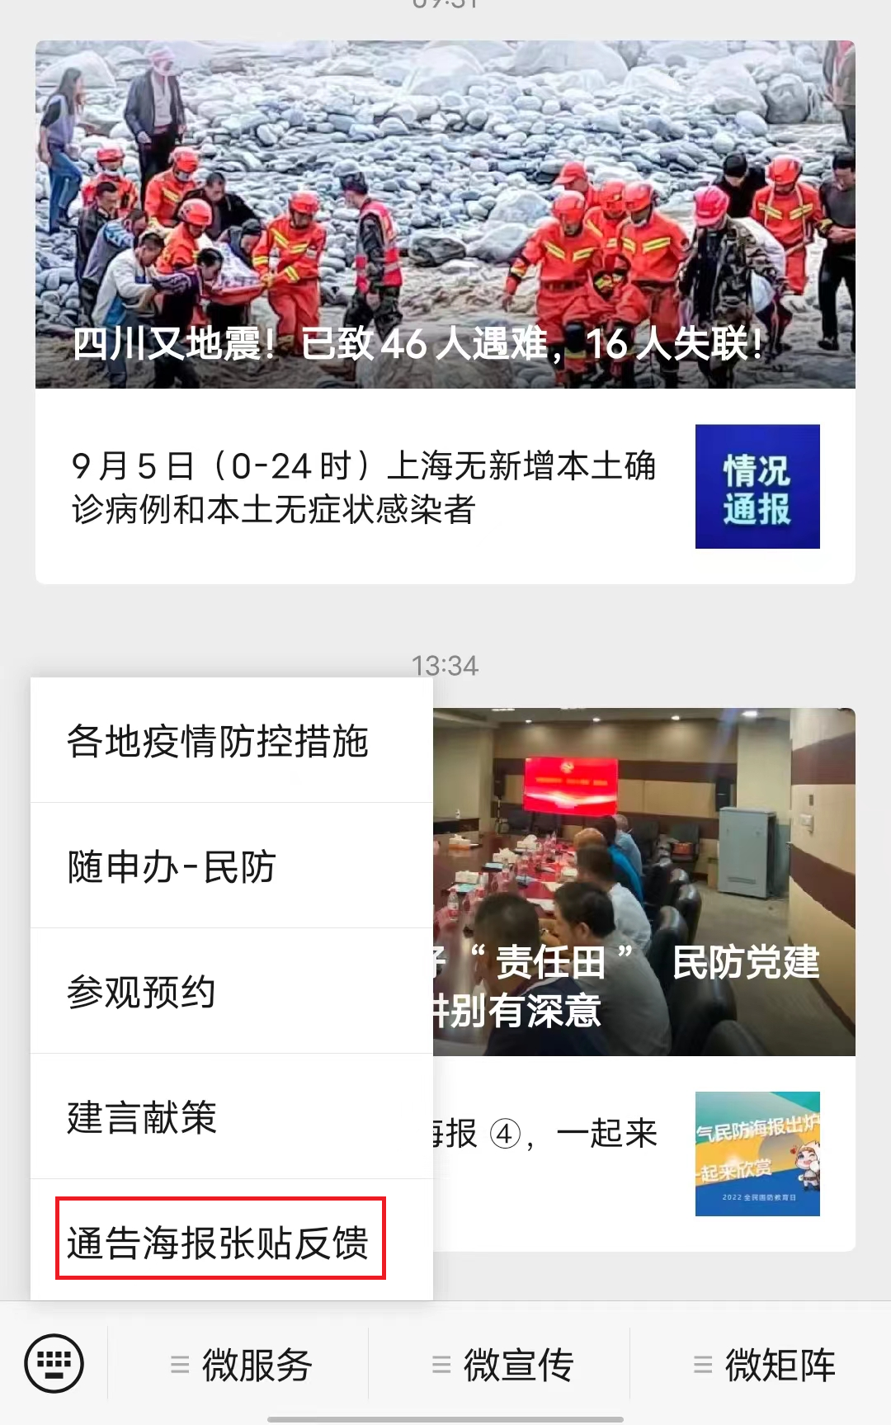
2、填写提示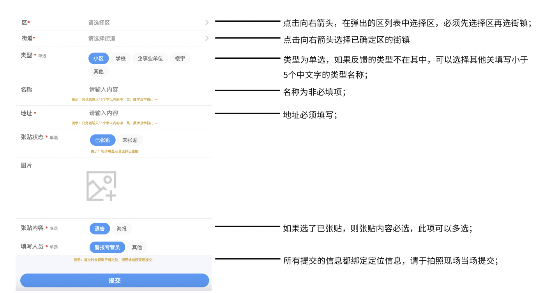

3、数据提交
提交后，系统提示操作成功，表示信息已提交。如果提示具体数据项有问题，请检查数据是否漏填或格式是否正确，然后重新提交。如果提示需要打开定位，请在手机设置中打开定位功能后重试。

